
杨府山高考复读学校国庆节地理试题卷（2）
第Ⅰ卷
一、选择题（本大题共 25 小题，每小题 2 分，共 50 分。每小题列出的四个备选项中只有一个是符合题目要求的，不选、多选、错选均不得分）
1．下列天体系统中，级别最低的是
A．银河系 B．地月系 C．太阳系 D．河外星系
2．藏族姑娘的脸上呈紫红色，被称之为“高原红”，影响其形成的主要因素是
A．光照 B．热量 C．水分 D．气压
3．上海的人口容量大，原因组合正确的是
①能源丰富 ②经济发达 ③科技水平高 ④消费水平高 ⑤开放程度高
A．①②③ B．②③④ C．③④⑤ D．②③⑤
4．下列属于地理环境决定论的是
A．人有多大胆，地有多大产 B．心有多大，舞台就有多大
C．天有其时，地有其财，人有其治 D．广谷大川异制，民生其间者异俗
5．二战之后，发展中国家人口迅速增加得益于
A．政治独立，经济发展 B．政策支持，生育放开
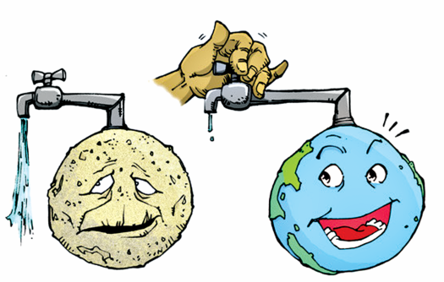
C．战争结束，难民回归 D．灾害减少，农业发展
第6题图
6．下图漫画倡导大家应该
A．节约用水，从我做起 B．保护植被，抑制全球变暖
C．治理污水，人人有责 D．保护海洋，维持生物多样性
7．地区专门化是美国农业生产布局的特征，其主要目的是
A．保护生态环境 B．提高机械化水平
C．追求经济效益 D．实行集约化经营
8．下列有关气候对土壤形成的影响说法正确的是
A．寒冷干燥有利于有机质分解 B．湿冷环境有利于红壤的发育
C．高温多雨的地区风化壳较厚 D．光照对土壤的形成没有影响
沙湖，曾是武汉市仅次于东湖的第二大“城中湖”。下图为2000年与2016年的沙湖面积的分布。16年的不间断填湖开发，把沙湖从东南西北向中心挤压，绿色的湖水被黄褐色的土地掩埋。一条楚汉路，将沙湖拦腰截断。完成9、10题。
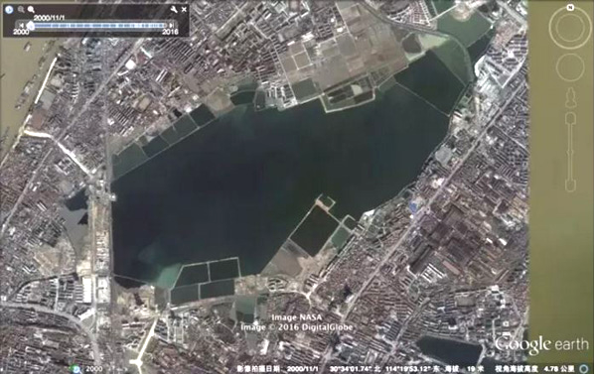
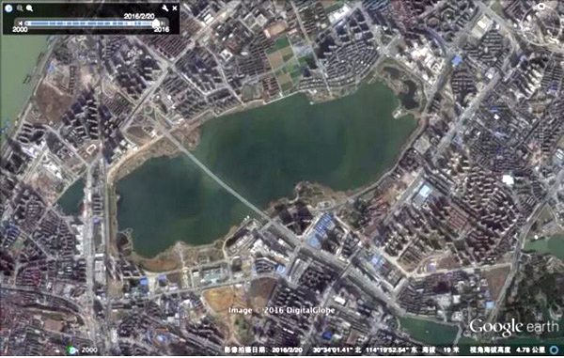
9． 获取图片利用的地理信息技术是
第9、10题图
2000年
第2016年
A．GIS B．GPS C． RS D．GPRS
10．近年来“沙湖”面积缩小的主要原因是
A．围湖造田 B．工程建设 C．水产养殖 D．治理污水
冰岛地处大西洋北部，北极圈从其北部穿过。2016年欧洲杯半决赛，冰岛以2:1逆转英格兰闯进八强，再次用他们精彩的表现震惊世界。完成11、12题。
11．冰岛首都雷克雅未克被称为“无烟城市”源于
A．没有工业，污染排放少 B．地热能丰富，化石能源少
C．科技发达，治污能力强 D．使用脱硫煤，污染烟尘少
12．下列有利于冰岛足球事业发展是
A．极昼日多，训练时间较长
第13、14题图
永乐龙洞
海平面
海平面
300.89m
B．海洋性气候，适宜草地建设
C．纬度较高，队员爆发力强
D．平原面积广，适合球场建设
2016年7月24日，三沙市政府正式命名西沙群岛永乐环礁的海洋蓝洞为“三沙永乐龙洞”，其被证实为世界已知最深的海洋蓝洞。据考证，蓝洞形成于海平面较低的冰川时期，后期由海水涌入形成。下图为“三沙永乐龙洞”垂直剖面。完成13、14题。
13．下列地理事物成因与蓝洞类似的是
A．海沟 B．地堑
C．溶洞 D．三角洲
14．蓝洞形成前期，会造成
A．海岸线变短
1000
1005
1010
P
第15、16题图
甲
乙
丙
丁
B．阿尔卑斯山雪线降低
C．三角洲萎缩
D．粮食增产的概率增加
下图为我国东北部及周边地区2016年8月6日20时等压线（单位：百帕）分布图。完成 15、16题。
15．P点近地面的风向为
A．偏西风 B． 东北风
C． 偏东风 D．东南风
16．图示时刻
A．甲地天气晴朗 B．乙地正遭受寒潮影响
C．丙地阴雨绵绵 D．丁地锋面正向西移动

华北地区传统民居大多坐北朝南，房前多植落叶阔叶树，而不植四季常绿的松柏等针叶树。完成17、18题。
17．华北农作物的熟制为
A．两年一熟 B．一年一熟 C．一年两熟或两年三熟 D．一年三熟
18．华北地区传统民居的房前多植落叶阔叶树，主要是因为
A．华北地处温带，不能种植常绿林
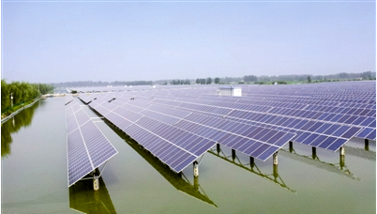
B．冬季落叶后，可获得较多光照
第19、20题图
C．夏季树叶较多，能增加空气湿度
D．阔叶林成熟以后，可提供木材
“渔光互补”是在水面上架设太阳能电池板发电，水域用于水产养殖的生产模式，在我国中东部地区得到推广应用。下图为 “渔光互补”产业园景观图。完成19、20题。
19．“渔光互补”生产模式的最大优势是
A．提高渔业产量
B．提高土地利用效
C．减少鱼塘蒸发量
D．提高太阳能发电率
20．下列最适宜推广该生产模式的省份是
A．内蒙古 B．山西 C．四川 D．江苏
下图为华北某地区示意图。完成21、22题。

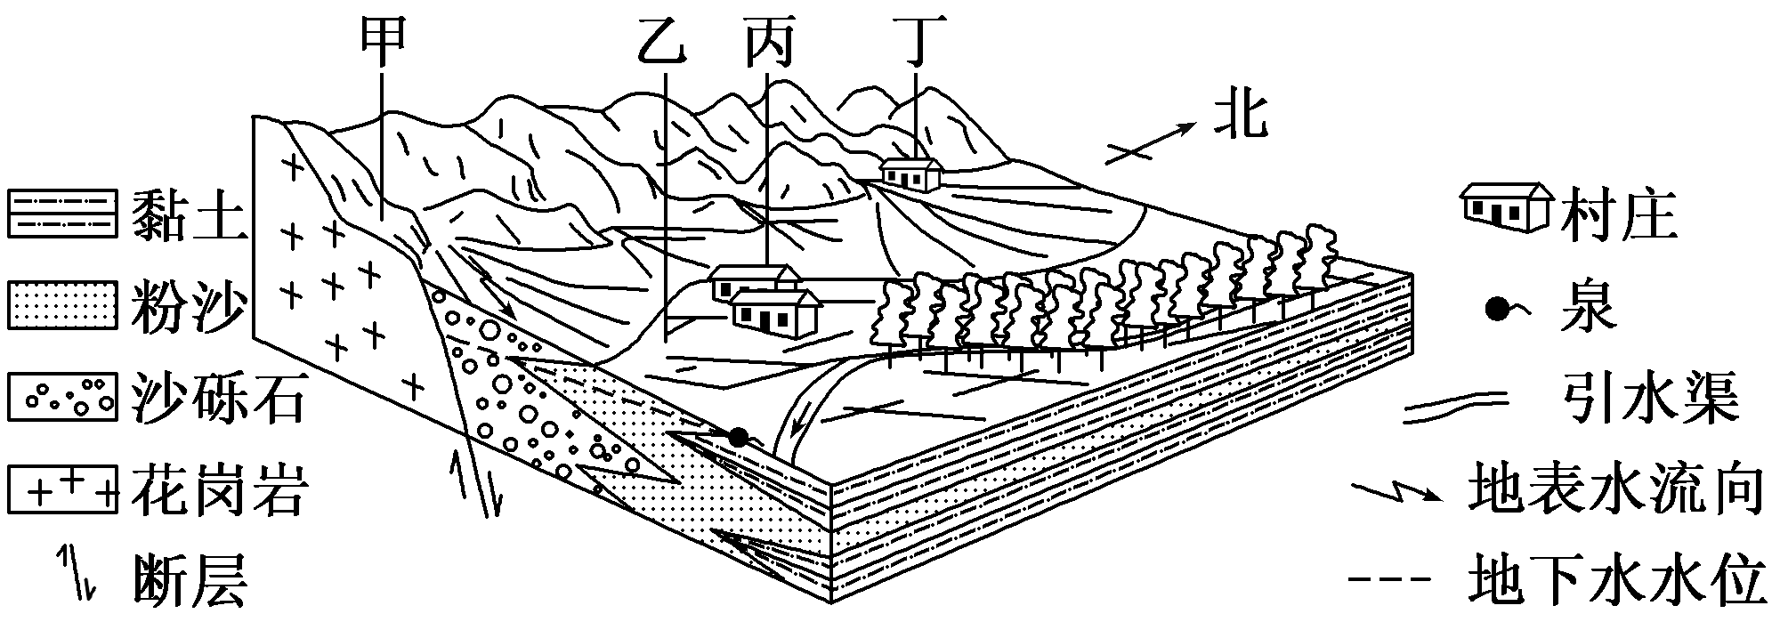
第21、22题图

21．属于冲积扇地貌的是
A．甲 B．乙 C．丙 D．丁
22．有关图示地区的描述，正确的是
A．甲处岩石有明显的层理构造
B．从南往北地势呈降低趋势
C．出山口往东，沉积物的颗粒渐小
D．村庄所在的地区为背斜谷
23．能体现“巴山夜雨涨秋池”图示是
气流
山
谷
气流
山
谷
山
谷
山
谷
气流
气流
A B C D

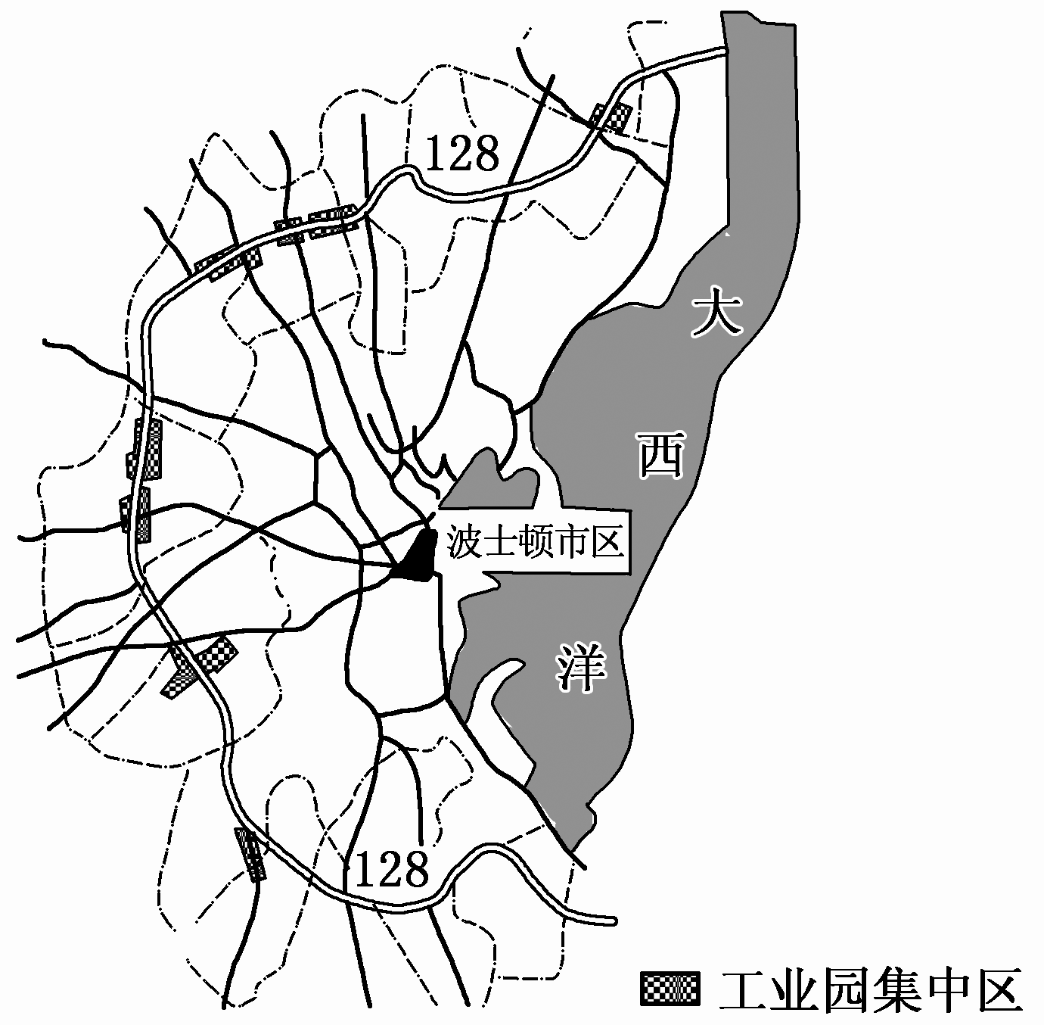
19世纪中叶，波士顿成为美国最大的制造业中心之一，其中特别以服装、皮革制品和机械工业著称。20世纪70年代，波士顿依托高等学府和军事订货，沿128高速公路集聚了大量的高新技术产业，使经济再次腾飞。完成24～25题。
第24、25题图
24．19世纪中叶，波士顿处于
A．以传统农业为主体的发展阶段
B．工业化阶段
C．高效益综合发展阶段
D．后工业化阶段
25．下列对波士顿经济再次腾飞影响较小的因素是
A．技术 B．市场
C．交通 D．资源
第Ⅱ卷
二、非选择题（本大题共 4 小题，共 50 分）
26.（10分）阅读图文材料，完成下列问题。
材料一
下图为欧洲局部示意图。2016年夏初，北半球的暴雨在袭击我国长江中下游多个省份、并造成武汉等城市内涝的同时,也出其不意地袭击了法国、德国等欧洲国家。6月3日的卢浮宫已然成为一座“浮在水面上的宫殿”，巴黎人正在投入一场“72小时抢救艺术品”的战斗。
材料二
西班牙的旅游业十分发达，是旅游接待的大国，素有“旅游王国”之称。西班牙旅游业的王牌项目是“3S”，即Sun（太阳）、Shore（海滩）、Sea（海洋）。
西班牙
法 国
德 国
地
中
海
英
国
40°
50°
第26题图
A
（1）法国地处 （风带），西部沿岸受 流（ 洋流性质）影响，大部分地区形成温带海洋性气候。（2分）
（2）我国夏初东部降水的类型为 ，一般情况下，6月份雨带的位置位于 。（2分）
（3）英法居民喜欢 （冬或夏）季来西班牙旅游，因为此时该国南部受 （气压
带或风带） 控制，可享受西班牙王牌项目。（2分）
（4）有游客穿越A （海峡）来到地中海游玩，并预言地中海将消失，其依据是地中海位于板块的 边界。（2分）
（5）武汉、巴黎都没能经受住大雨的考验，很多城市开启了“看海模式”，列举二个城市易内涝的人为原因。（2分）

27．（10分）阅读图文材料，完成下列问题。
杭州
嘉兴
绍兴
上海
宁波
湖州
舟山
台州
温州
丽水
衢州
金华
第27题图
30°N
120°E
材料一
上图为浙江省城市分布图。2016年9月4日至5日二十国集团领导人第十一次会议（G20）在杭州举行，这次峰会的主题是“构建创新、活力、联动、包容的世界经济”。近几年来，浙江已成为中国互联网产业最为繁荣发达的地区之一，全省拥有24万多家网站，拥有阿里巴巴等国际知名互联网企业。
材料二
研究成果表明，长三角15个城市产业结构相互间的相似系数较高。杭州与上海、嘉兴和湖州的产业结构相似系数都在0.85以上，与宁波的相似系数为0.831，制造业同构现象大大降低了杭州发展制造业的竞争力。下表为全国与杭州市近五年城市化水平。
表：全国与杭州城市化率（国家统计局）
城市化率（%） | 2010年 | 2011年 | 2012年 | 2013年 | 2014年
全国 | 49.9 | 51.3 | 52.6 | 53.7 | 54.8
杭州 | 73.3 | 73.9 | 74.3 | 74.6 | 75.0
（1）浙江省 （南或北）部城市较密集，影响其分布的主要自然因素是 。（2分）
（2）与全国比较，近几年杭州市的城市化水平较 ，发展速度较 。（2分）
（3）7月、8月是G20峰会筹备最紧张的时间段，该期间杭州受副高控制，多 天气，同期也是西北太平洋 （天气系统）最活跃的季节，可能会让杭城消暑降温。（2分）
（4）结合材料一和所学知识分析，杭州互联网经济发达的原因有 、
。（2）
（5）请为杭州降低与周边地区的产业相似度提出两点宝贵意见。（2分）

28. （15分）阅读图文材料，回答下列问题。
材料一
亚马逊河口有一个世界自然奇观－－涌潮，它与我国的钱塘江大潮不相上下。巴西人把亚马逊涌潮称为“波波罗卡”,大涌潮波高4-5米，时速达20多千米，1月份溯河而上最多可达200多千米。每逢涨潮，涛声震耳，声传数里，气势磅礴。
200
200
1000
1000
200
1000
赤道
亚 马 孙 河
等高线（m）
河 流
雨 林
第28题图
1月风向
图例

材料二
里约热内卢当地时间（西三区）8月5日20点，第31届夏季奥林匹克运动会在巴西马拉卡纳体育场揭开了神秘的面纱。虽然没有雄厚的财力作为支持，但巴西人以“绿色环保、拯救地球”作为开幕式主题，将亚马逊雨林搬上舞台，依旧为世界人民奉献了一场精彩纷呈的奥运会开幕式。
材料三
巴西热带雨林是世界上生态系统保持最好的地区，但是这片珍贵的雨林由于人类的农耕和放牧活动正变得越来越小。根据目前人类的活动和气候变化，科学家预计未来20年内40%的亚马逊雨林将被彻底毁坏,20％的雨林将严重退化。
（1）亚马孙平原地势平坦、水热充足，但人口较为稀少，导致该现象的主要影响因素是
，而此处全年风力较小的原因是 。（2分）
（2）分析亚马孙涌潮能上溯200多千米的原因。（3分）

（3）开幕式开始时，北京天安门的旗杆日影朝向 。此后半年，天安门旗杆的正午日影长短变化是 。（4分）
（4）结合图示地形和所学知识，说明南美洲热带雨林为什么分布如此之广。（3分）

（5）列举保护雨林的有效措施。（3分）

29.（15分）图示为西藏阿里地区普兰县局部示意图，读图回答下列问题。
普兰县
拉昂错
印 度

尼泊尔

强拉山口
玛旁雍错

山脉
国界
湖泊
公路
山口
图例
7694
第29题图
山峰
材料一
站在两湖中间的小山梁上，能够深切感受两湖的不同。玛旁雍错平静祥和，拉昂错风浪涌动；玛旁雍错温柔迷人，拉昂错冷艳惊人。其实，两湖原本为一湖，受气候变化和冰川活动的影响，才由一条狭长的小山丘分开。
材料二
强拉山口的扰邦卡，是中、印、尼三国国际贸易第一个中转站的卸货接货点。中国的简易公路已经修到了接货点，可以通行越野车和小型货车。但印度和尼泊尔那边仍然不通公路，全靠马帮驮运货物。普兰县普兰沟，作为普兰商道的重要据点，是中国通往南亚的国家一类口岸，这里的国际边贸交易总是异常火爆。在“一带一路”大背景下，普兰县城国际贸易市场还将搬迁新址，进一步扩大规模。
（1）结合材料分析拉昂错、玛旁雍错两湖分开的原因。（4分）

（2）尼泊尔商人在该贸易途中可能经历的地质灾害有地震、水土流失、泥石流、滑坡、 。分析此处泥石流的成因。（4分）

（3）说明此路段尼泊尔、印度运输工具以马匹为主的原因。（3分）

（4）分析普兰商道形成的区位条件。（4分）

地理试题答案
  - BADDA ACCCB
11-20 BBCBA ACBBD
21-25 DCBBD
26.（10分）
（1）西风带 暖流（2分）
（2）锋面雨 长江中下游（江淮地区）（2分）
（3）夏 副热带高压（2分）
（4）直布罗陀海峡 消亡（2分）
（5）城市化发展，地面硬化，雨水下渗少，地表径流汇聚快；城市排水系统不够完善；城市热岛效应，暴雨更加集中。（2分，答到两点即可）
27. （10分）
（1）北 地形（2分）
（2）高 慢（2分）
（3）高温少雨或晴热（伏旱） 台风（2分）
（4）制造业发达（工商业发达），信息网络发达；互联网产业，起步早；有一批龙头企业（阿里巴巴）；高等院校多，网络人才多。（2分，答到两点即可）
（5）杭州应积极发展高新技术产业；优化产业结构；统筹规划产业布局，加强各城市之间分工协作（2分，答到两点即可）
28. （15分）
（1）气候 受赤道低压带控制，盛行上升气流（2分）
（2）亚马逊平原，下游河口地势平坦；喇叭形河口加速潮水的聚集；1月份东北信风推波助澜（3分）
（3）西北 先变长再变短（4分，每空2分）
（4）位于赤道附近，受低压带控制时间长，范围广；沿岸暖流经过，增温增湿；口袋型地形和信风的作用，让水汽深入内陆；西部山地抬升，多地形雨（3分，答到三点即可）
（5）限制农耕和放牧活动，减少雨林的破坏；设置自然保护区；加强立法、宣传；砍伐和抚育相结合，合理开发（3分，答到三点即可，酌情给分）
29. （15分）
（1）间冰期冰川融化后，碎屑物质堆积形成山丘；全球变暖，蒸发加剧；冰川萎缩，补给水量减少，湖泊萎缩；中部地势较高将湖一分为二。（4分，每点1分）
（2）雪崩（崩塌） 地形崎岖，水流速度快；多地震，地表支离破碎；积雪融化形成洪流（4分，每点1分）
（3）该区域畜牧业发达，马匹较多；地形崎岖，多地质灾害，修建难度大；两国经济较落后，资金、技术力量薄弱。（3分，每点1分）
（4）地处三国交界处，边境贸易发达；国家政策支持；尼泊尔、印度以初级产品为主，我国以工业制成品为主，贸易具备互补性；有简易公路连接国道相连，交通较便利。（4分，每点1分）

